Социальный заказ
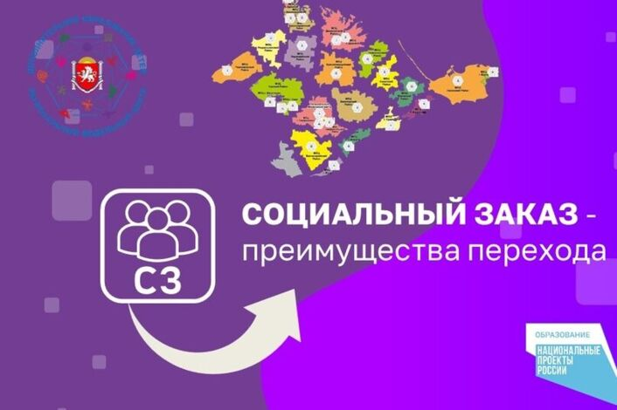
Статья
Дополнительное образование существует и развивается в России с начала XX века. Мы уже привыкли, что есть бесплатные кружки, при желании можно записаться на платные. С 1 сентября 2019 года были введены сертификаты персонифицированного финансирования. За эти несколько лет многие родители и дети смогли воспользоваться ими для оплаты обучения в кружках и секциях. В 2023 году сертификат персфинансирования изменился и вырос в социальный сертификат. Давайте рассмотрим его поподробнее.
Что такое социальный сертификат?
В контексте дополнительного образования детей социальный сертификат выполняет все функции сертификата персфинансирования и даже имеет некоторые преимущества перед последним. В дальнейшем применение социального сертификата станет возможно и для оплаты других социально-значимых услуг. Срок действия сертификата не изменился, он действует до наступления 18-летия ребенка и дает право посещать любые лицензированные кружки или секции, размещенные на сайте Навигатора ДО, за счет бюджета.
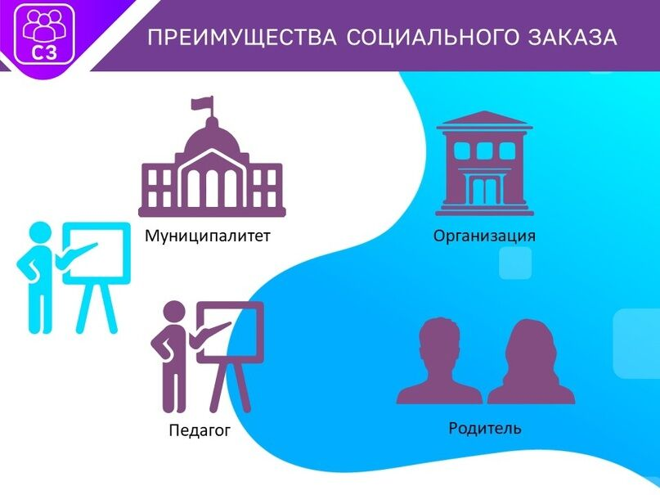
Как кружок попадает в систему социального заказа?
Перед включением кружка или секции в систему социального заказа, они проходят процедуру независимой оценки качества образования. Программа оценивается по многим ключевым параметрам, таким, как соответствие требованиям законодательства, материально-техническое обеспечение и т.д.
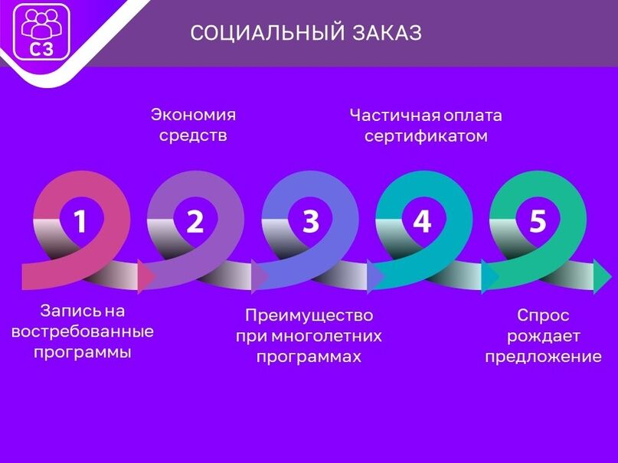
Преимущества социального сертификата
1) Номинал в часах или в рублях.
Система социального заказа работает с натуральными показателями, поэтому в сертификате будет отражаться либо количество доступных человеко-часов (т.е. занятий), либо количество доступных денежных средств для оплаты программы. Сертификат дает ребенку право на получение конкретного объема занятий. Ему останется только выбрать интересующую программу, а все взаиморасчеты за его обучение будут вестись уже между организатором и государством.
2) Преимущество в продлении на следующий год.
Если ребенок записан на многолетнюю программу, то у него возникает преимущественное право на получение объема часов (либо денежных средств) на сертификат в новом календарном году.
Пример: ребенок записался на первый год обучения по программе «Ритмика». Сама программа реализуется 4 года. После окончания обучения по первому году у ребенка есть преимущество в получении социального сертификата на следующий год, так как он уже начал обучение по данной программе.
3) Интеграция с Госуслугами.
Данные по социальному сертификату будут выведены в личный кабинет родителя на Госуслугах. Можно будет в удобной форме контролировать баланс сертификата и заключенные договора на обучение.
4) Возможность оплаты части программы.
Если ребенок выбрал несколько программ, количество часов по которым превышает количество на сертификате, то родитель может разделить оплату: частично оплатить обучение социальным сертификатом, а оставшуюся часть - за счет собственных средств.
5) Больше выбор кружков.
Пойти можно не только в государственное учреждение, но и к частнику, т.к. механизмы социального заказа делают участие частных организаций доступнее. Для родителей – это возможность экономии собственных средств.
Социальный сертификат дает возможность записать ребенка на самые популярные программы. Ведь без сертификата места в таких программах ограничены, а с сертификатом образовательная организация может открыть дополнительные!
Расширяется выбор программ, а конкуренция заставляет повышать их качество и востребованность!

